Протокол № 7
заседания членов Совета Некоммерческого партнерства «Межрегиональное объединение дорожников «СОЮЗДОРСТРОЙ»

г. Москва 13 марта 2013 г.

Форма проведения: очная

Присутствовали члены Совета: Кошкин Альберт Александрович – Президент ОАО «Сибмост», Хвоинский Леонид Адамович – генеральный директор СРО НП « МОД «СОЮЗДОРСТРОЙ», Андреев Алексей Владимирович – генеральный директор ОАО «ДСК «АВТОБАН», Нечаев Александр Федорович – генеральный директор ООО «Севзапдорстрой», Рощин Игорь Валентинович – генеральный директор ОАО «Дорисс», Любимов Игорь Юрьевич – генеральный директор ООО «СК «Самори», Лилейкин Виктор Васильевич – генеральный директор ЗАО «Союз-Лес», Данилин Алексей Валерьевич – генеральный директор ОАО «АСДОР», Кондрат Борис Иванович – представитель ЗАО «МТКО», Абрамов Валерий Вячеславович – генеральный директор ЗАО «ВАД», Власов Владимир Николаевич – генеральный директор ОАО «МОСТОТРЕСТ»;

Повестка дня:

- Рассмотрение заявлений членов СРО НП «МОД «СОЮЗДОРСТРОЙ» о внесении изменений в Свидетельства о допуске к видам работ, которые оказывают влияние на безопасность объектов капитального строительства, согласно Перечня видов работ, утвержденного Приказом № 624 Минрегионразвития России от 30.12.2009 г;

2. Рассмотрение заявлений членов СРО НП «МОД «СОЮЗДОРСТРОЙ» о внесении изменений в Свидетельства о допуске к особо опасным и технически сложным объектам капитального строительства, которые оказывают влияние на безопасность указанных объектов, согласно Перечня видов работ, утвержденного Приказом № 624 Минрегионразвития России от 30.12.2009 г.

- Рассмотрение заявлений членов СРО НП «МОД «СОЮЗДОРСТРОЙ» о переоформлении Свидетельств о допуске к работам, которые оказывают влияние на безопасность объектов капитального строительства, по Форме, утвержденной Приказом Ростехнадзора № 356 от 05.07.2011г.

- Разное

По первому вопросу: слово имеет генеральный директор НП «МОД «СОЮЗДОРСТРОЙ» Хвоинский Л.А. – в соответствии с поданными заявлениями предлагаю внести изменения в Свидетельства о допуске к работам, которые оказывают влияние на безопасность объектов капитального строительства, согласно Перечня видов работ, утвержденного Приказом № 624 Минрегионразвития России от 30.12.09 г. следующим организациям - членам саморегулируемой организации НП «МОД «СОЮЗДОРСТРОЙ»: ООО «Стройсервис», ЗАО «Производственное предприятие «Устой», ОАО «Новосибирскавтодор», ЗАО «Фирма АБ»;

по заключению комиссии по рассмотрению заявлений, документы полностью соответствуют требованиям к выдаче Свидетельств о допуске, утвержденным решением Общего собрания членов НП «МОД «СОЮЗДОРСТРОЙ».

Решили: Внести изменения в Свидетельства о допуске к работам, которые оказывают влияние на безопасность объектов капитального строительства, согласно Перечня видов работ, утвержденного Приказом № 624 Минрегионразвития России от 30.12.09 г. следующим организациям - членам саморегулируемой организации НП «МОД «СОЮЗДОРСТРОЙ»: ООО «Стройсервис», ЗАО «Производственное предприятие «Устой», ОАО «Новосибирскавтодор», ЗАО «Фирма АБ»;

Голосовали:
За – 11 голосов, против – нет, воздержался – нет.

По второму вопросу слово имеет генеральный директор НП «МОД «СОЮЗДОРСТРОЙ» Хвоинский Л.А. – в соответствии с поданными заявлениеями предлагаю внести изменения в Свидетельства о допуске к работам на особо опасных и технически сложных объектах капитального строительства, которые оказывают влияние на безопасность указанных объектов, согласно Перечня видов работ, утвержденного Приказом № 624 Минрегионразвития России от 30.12.09 г. следующим организациям - членам саморегулируемой организации НП «МОД «СОЮЗДОРСТРОЙ»: ЗАО «Производственное предприятие «Устой», ОАО «Новосибирскавтодор»;

По заключению комиссии по рассмотрению заявлений о допуске, документы полностью соответствуют требованиям к выдаче Свидетельств о допуске к работам на особо опасных и технически сложных объектах капитального строительства, которые оказывают влияние на безопасность указанных объектов, утвержденным решением Общего собрания членов НП МОД «СОЮЗДОРСТРОЙ».

Решили: Внести изменения в Свидетельства о допуске к работам на особо опасных и технически сложных объектах капитального строительства, которые оказывают влияние на безопасность указанных объектов, согласно Перечню видов работ, утвержденного Приказом № 624 Минрегионразвития России от 30.12.09 г. следующим организациям - членам саморегулируемой организации НП «МОД «СОЮЗДОРСТРОЙ»: ЗАО «Производственное предприятие «Устой», ОАО «Новосибирскавтодор»;
Голосовали:
За – 11 голосов, против – нет, воздержался – нет.

По третьему вопросу слово имеет генеральный директор НП «МОД «СОЮЗДОРСТРОЙ» Хвоинский Л.А. – в соответствии с поданными заявлениями на переоформление Свидетельств о допуске по Форме, утвержденной Приказом Ростехнадзора № 356 от 05.07.2011г., предлагаю переоформить Свидетельства о допуске к работам, которые оказывают влияние на безопасность объектов капитального строительства, следующим организациям - членам саморегулируемой организации НП «МОД «СОЮЗДОРСТРОЙ»:

- ООО «Строительная компания БИЛЛДЭКС»
- ОАО «Елецкое ДСУ № 3»
- ОАО «ДЭП № 233»
- ООО «СПК-Мост»

Решили: Переоформить Свидетельства о допуске к работам, которые оказывают влияние на безопасность объектов капитального строительства, по Форме, утвержденной Приказом Ростехнадзора № 356 от 05.07.2011г., следующим организациям - членам саморегулируемой организации НП «МОД «СОЮЗДОРСТРОЙ»:

- ООО «Строительная компания БИЛЛДЭКС»
- ОАО «Елецкое ДСУ № 3»
- ОАО «ДЭП № 233»
- ООО «СПК-Мост»

Разное:
Слушали генерального директора НП МОД «СОЮЗДОРСТРОЙ Хвоинского Л.А – в соответствии со статьей 6 Регламента Всероссийского съезда СРО, основанных на членстве лиц, осуществляющих строительство, реконструкцию, капитальный ремонт объектов капитального строительства, Национальное объединение строителей извещает нас о том, что 4 апреля 2013 г. в г.Барнаул пройдет VII съезд НОСТРОЙ. Норма представительства от одной саморегулируемой организации на Съезд 1 представитель с правом решающего голоса и 1 представитель с правом совещательного голоса. На общем собрании членов СРО НП МОД «СОЮЗДОРСТРОЙ», который состоялся 21 февраля 2013 года было принято решение направить на Съезд НОСТРОЙ от нашей организации с правом решающего голоса Хвоинского Леонида Адамовича – генерального директора Партнерства. Предлагаю направить на VII съезд НОСТРОЙ представителем от нашей саморегулируемой организации с правом совещательного голоса Хвоинского Анатолия Владимировича – заместителя генерального директора СРО НП МОД «СОЮЗДОРСТРОЙ».

Решили: направить на VII съезд НОСТРОЙ представителем от нашей саморегулируемой организации с правом совещательного голоса Хвоинского Анатолия Владимировича – заместителя генерального директора СРО НП МОД «СОЮЗДОРСТРОЙ».

Голосовали:
За – 11 голосов, против – нет, воздержался – нет.

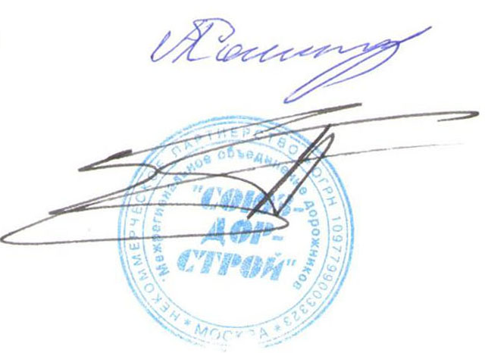
Председатель Совета А.А. Кошкин

Секретарь Совета П.Л. Суханов

